ЖИЗНЬ ПРОДОЛЖАЕТСЯ!

Подводим итоги. 2 июня 2015 года началась публикация лекций по «Квантовой психотехнологии» и фактически данная тема длится до сего дня. Кто из читателей не потерял связующую нить, тот «Ой, какой молодец!», и безусловно, я тем восхищаюсь. Мне, как автору монографии немого льстит сравнение проведенного исследования с бесконечными популярными сериалами, которые делятся (квантуются) на сезоны и серии, по типу «Игры Престолов». Там, помимо главных героев, отснято множество эпизодических сцен и параллельных сюжетов, в которых зрители иногда запутываются, но сохраняя главную сюжетную линию, восторженно обсуждая увиденное содержание, прогнозируют следующие серии, и с нетерпением ждут продолжения. Так и здесь, перед вашим взором в каждой публикации, поднимаются темы, казалось бы, совершенно не связанные между собой, а уж тем паче с целью оздоровления. Да и сам термин «Психотехнология», если его разделить на две составляющие, как-то не вяжется ни в нашей душе, ни в сознании. «Психология» все-таки удобоваримо переводится, как наука о душе, либо «Психиатрия» - лечение души, «Политтехнология» - это круто, а здесь техническая, механическая или физическая вставка, то есть почти железяка, вызывает явный диссонанс. С тем, как не согласится, да еще прибавляется слово «квантовая»? Бом-бом…

«Не жалею, ни зову, не плачу» над всеми, кто ушел с дистанции и уже не ждал следующих публикаций. «Многабукафф» мы не переносим… Тот, кто был рядом со мной и задавал вопросы по ходу проведенных исследований, тот ответы в индивидуальных коммуникациях уже получил, и даже анонсы следующих публикаций вперед всех услышал. Тот, кто ждет завершения темы и будет в самом конце меня о чем-то спрашивать, всем отвечу. Но уже высказываются предложения о том, что материалы данной монографии следует переработать и представить их в более сжатом и популярном изложении. Да, так оно и будет, и методические рекомендации по использованию «Квантовой психотехнологии» появятся, и все предшествующие семинары придется к ней адаптировать. Работы впереди – громадье, однако если оперативно следуете за мной в процессе поиска истины, в создании новых методов оздоровления и формирования событийного благополучия, такое соавторство писателей и читателей бесценно! Я еще раз высказываю всем участникам данного Проекта сердечную благодарность!

Публикации идут к завершению, и конечно же, заранее невозможно было просчитать даже их количество. Одно дело, когда собран фактическим материал, всё автором досконально прочитано, систематизировано, сделаны выводы и тема в голове закрыта. Остается лишь ей придать вот такое монографическое звучание. Другое дело, когда в процессе создания научных публикаций или художественных сериалов, сам автор превращается в первого читателя или в зрителя. Здесь заново приходится что-то и самому переосмыслить, и правильно утверждают люди о том, что тот, кто пишет – тот дважды читает. Да-да, а сколько раз мне приходится все перечитывать? То-то и оно… Кстати о подсчетах, о математике, но и не только о ней. На данном рубеже уровень вашей эрудиции весьма и весьма высок, за это я могу ручаться. Посему вы неизбежно станете критически расценивать некие амбициозные заверения и позиции непризнанных или скандально известных «гениев», которые свое частное мнение и субъективное суждение выдают, как за научные разработки. Тут, якобы на протяжении многих лет они проводили научные разработки, сделали выдающиеся открытия в полном одиночестве, и не в тиши рабочего профессорского кабинета, а в гараже или на кухне, создали, понимаешь, чуть ли не «на коленке» вечный двигатель. Революция! А потом столкнулись с непреодолимыми бюрократическими препонами или с засильем «образованных дур», которые ничего, кроме справедливого возмущения вызвать не могут и не должны.

Такой «ученый деятель», если он дорвался до микрофончика, будет на эту тему всему честному сообществу о том вещать, упражняясь в крепких выражениях. Я приводил вам пример во второй лекции по «Квантовой психотехнологии», как это выглядит в устах Виктора Альбертовича Вейника, и сейчас напомню: «Трёп фантастов преследует совсем другую цель. Редукционизм - сведение сложного к простому. Физикализм - сведение рассуждений на язык физики. А как вела себя физика? Микромир и космологию ещё до войны подмяли под себя релятивисты. Именно МЧС (математическая чушь собачья) еврофизика Эйнштейна взяла верх над всем тем, что было принято называть материализмом, зачатки которого обозначил немец Энгельс, перемудривший даже немца Гегеля. Вот так и влезли на трон науки релятивистские субъективизм, индетерминизм и случайность».

Ричард Фейнман аналогичным образом высказывался по поводу своих «квантовых коллег»: «Эта конференция просто кишела дураками – высокопарными дураками, – а высокопарные дураки вынуждают меня просто лезть на стену. В обычных дураках нет ничего страшного; с ними можно разговаривать и попытаться помочь. Но высокопарных дураков – дураков, которые скрывают свою дурость и пытаются показать всем, какие они умные и замечательные с помощью подобного надувательства – ТАКИХ Я ПРОСТО НЕ ВЫНОШУ! Обычный дурак – не мошенник; в честном дураке нет ничего страшного. Но нечестный дурак ужасен!» Скорее всего Катющик у Фейнмана только этому и научился, а я вот пишу о нем нехорошие слова, не в защиту настоящих ученых-физиков, которых он к образованным дурам приравнял, захватившими, якобы всю нашу планету.

Сами посудите, его заявления, в форме вот такой констатации о ЧИСЛОВОМ ПОЛЕ, что из себя представляют? Или эта «придурошная наколка» на правой руке «С физикой навсегда!»? Если уж начал по «фени ботать», то и «за базар» придется отвечать: «Так откуда взялось числовое поле? Представьте, чтобы математики застеснялись бы сознаться, где они взяли числовое поле. Собрались математики на большой математический симпозиум и решили, а мы никому не скажем где мы взяли числовое поле. Был бы такой подход научным? Математика стесняется сознаться, где она взяла числовое поле. Увы. Бумаги перемарано много. Но конкретных ответов на эти вопросы нет». Слава Богу, что физик, математик, который не знает элементарных вещей, на уровне программы очень средней школы в статус вашего «нравоучителя» никогда не попадет. Ответов, видите ли он не находит. Популярность тут только на двоечниках по химии и на невежестве окружающих выстраивается.

Физический смысл ПОРЯДКОВОГО НОМЕРА любого элемента периодической системы Менделеева был выяснен в ядерной модели атома Резерфорда. Здесь он совпадает с ЧИСЛОМ протонов – положительных элементарных зарядов в ядре. Оно закономерно возрастает на единицу при переходе от предыдущего химического элемента к последующему. Это ЧИСЛО совпадает с общим КОЛИЧЕСТВОМ электронов в атоме данного элемента. Далее. Откуда берется цифра восемь? Энергетический уровень электрона в атоме определяется ЧЕТЫРЬМЯ характеристиками: оболочкой, под оболочкой, орбиталью и спином. Каждой из этих характеристик сопоставляется определенное КВАНТОВОЕ ЧИСЛО. Теория Бора приписывает четырем электронным оболочкам К, L, M и N КВАНТОВОЕ ЧИСЛО, равное соответственно 1, 2, 3 и 4. Эти ЧИСЛА соответствуют повышающимся энергетическим уровням оболочек. Но мы знаем, что атомы в свободном виде даже в голове у Катющика не болтаются, а мгновенно соединяются в молекулы, посему четыре умножаем на два и получаем самое первичное форматирование в структуре любого атома.

Кроме того, внимательное рассмотрение атомных спектров показывает, что линии, обусловленные переходами между такими квантовыми энергетическими уровнями, на самом деле расщеплены на более тонкие линии. Это указывает, что и электронные оболочки в действительности расщеплены на четыре под оболочки, каждая со своим собственным квантовым энергетическим уровнем. Электронные под оболочки получили вполне конкретные обозначения по типам соответствующих им линий в атомных спектрах. Это расщепление называется эффектом Зеемана:

S-под оболочка названа по «резкой» sharp-линии
P-под оболочка названа по «главной» principal-линии
D-под оболочка названа по «диффузной» diffuse-линии
F-под оболочка названа по «фундаментальной» fundamental-линии

Главное квантовое число (N) — характеризует энергию и РАЗМЕР орбитали. А это характеристика пространства! Оно принимает значения от 1 до: N = 1, 2, 3, 4, 5, 6, 7. Данные побочные квантовые числа характеризуют ФОРМУ орбиталей и принимает ЗНАЧЕНИЯ от нуля до четырех. Магнитное квантовое ЧИСЛО (M) - характеризует КОЛИЧЕСТВО ОРБИТАЛЕЙ одинаковой формы и ориентацию их в электромагнитном поле ядра атома. Оно принимает ЗНАЧЕНИЯ в интервале от минус одного до плюс единицы. Спиновое квантовое ЧИСЛО (S) - характеризует вращение электрона вокруг своей оси и принимает только 2 ЗНАЧЕНИЯ: +1/2 и -1/2. Например на энергетическом уровне есть сферическая орбиталь в виде объемной восьмерки или гантелеобразной формы. Достаточно подходящих слов для ПОЛЯ?
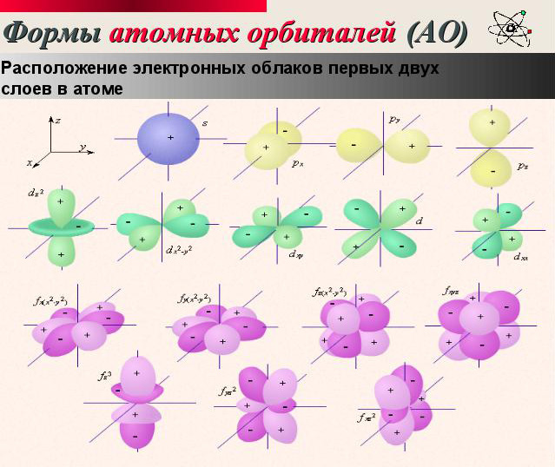
Если в голове у любого двоечника, который не знал, да еще основательно подзабыл все общеобразовательные предметы, действует принцип «Я его слепила из того, что было», и на популярность которого Катющик рассчитывает, то в ЧИСЛОВОМ ПОЛЕ действует принцип Паули, который гласит: в атоме не может быть двух электронов с одинаковым набором всех квантовых чисел! Там незыблемо соблюдаются постулаты Бора: №1. Электроны могут двигаться вокруг атомного ядра, не излучая, только по определенным орбитам, определяемым из условия квантования. №2. Каждой разрешенной условием квантования электронной орбите соответствует определенный энергетический уровень. Переход с более удаленной от ядра орбиты на более близкую орбиту происходит скачкообразно и сопровождается испусканием кванта излучения.
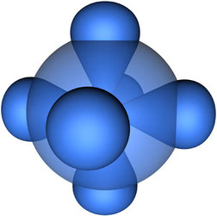
Модель орбиталей внешнего энергетического уровня атома углерода

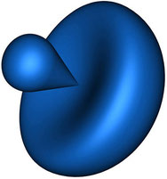
Форма гибридной орбитали за счет комбинации одной s- и одной p-атомных орбиталей

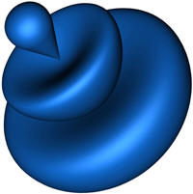
Возможные Формы гибридной орбитали за счет комбинации s-, p-,и d-атомных орбиталей

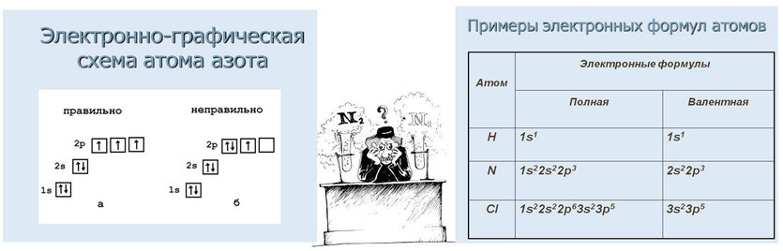
Кроме того, существует условное изображение электронных уровней и подуровней. Это орбитальная или квантовая диаграмма. На такой диаграмме орбитали условно изображаются квадратиками, а электроны стрелочками. Нынче любому школьнику на уроках очень средней химии приходится решать задачи с вычислением электронной формулы, как отдельных элементов, так и химических соединений. Причем здесь эрудиция? На следующем рисунке показана энергетическая диаграмма атомных орбиталей многоэлектронного атома, но ее можно нарисовать и в виде гистограммы, если два атома между собой объединяются.
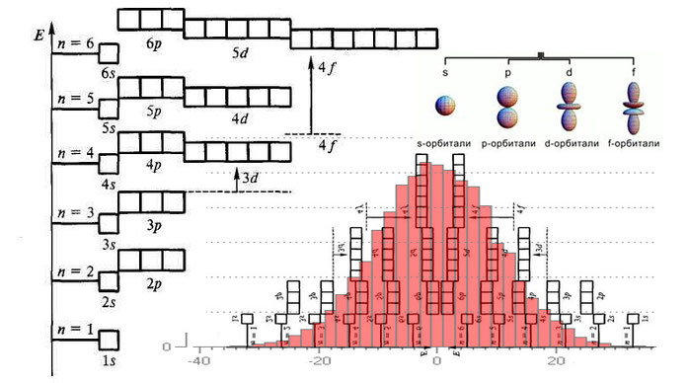
Итак, всего восемь элементов заложены в самом информационном начале, на поиски которого, не у физика, не у химика, а у доктора Темникова потрачено столько сил и времени. Девятый элемент в моей «Периодической системе» не фтор получается, а объединение двух доменов АМД и СМД, которые сформировали КАРТУШ. Эта первозданная информационная структура, впервые появившаяся на нашей планете, целиком и полностью состояла из неорганических супрамолекулярных образований. Возможно она была в виде кластера воды, но сто процентов создавала полноценное строение одноклеточного организма. Ссылаться на перепечатки о структурировании воды и на «отмороженные кластеры» уже нет никаких сил и времени. Какую угодно информацию здесь обнаружите. Перечисляю просто телеграфным стилем, то, что имеет истинную научную ценность:

Первые исследования, связанные с «памятью» воды, выполнены Дерягиным и Чураевым (1971). Устойчивость результатов во времени после «активизации» переменным магнитным полем и при электролизе сквозь фильтр-нуклеопор были рассмотрены Миненко (1981) и Евсеевым (1982). Проведены исследования изменений в спектре природной воды, как функции времени (Антонов с соавторами, 1995). Кластеры молекул воды – самые мелкие и нестабильные самоорганизующиеся системы в природе (Игнатов, 2005). Переструктуризация молекул воды происходит в результате внешних воздействий. Получая заряд энергии, они передают информацию о своем новом состоянии соседним молекулам с помощью водородных связей. Это происходит по принципу резонанса (Зенин, 2002; Игнатов, 2005). Тюменские ученые открыли новое состояние воды - «капельный кластер». (2013-01-19 20:27:00) Это упорядоченные кластеры шестиугольной формы, не имеющие никакого отношения к структурированной воде. На первый взгляд было похоже, что испарение капли воды происходит постепенно. Антоновым и Юскиселиевой выявлен новый физический эффект: капля воды испаряется дискретно («скачкообразно»). Модель «мерцающих кластеров» свидетельствует о том, что в воде кластеры периодически разрушаются и образуются снова. Время перескока составляет 10-12 секунд.
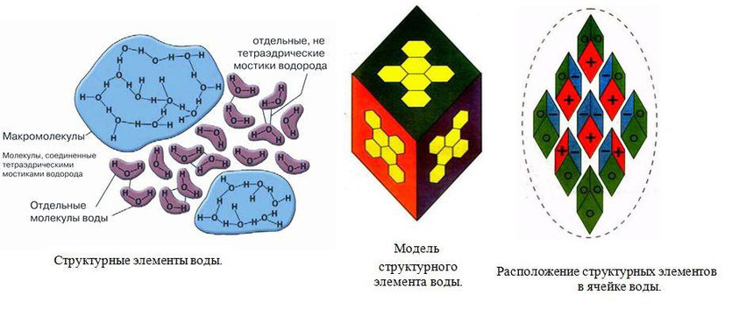
В процессе структурирования можно условно выделить несколько уровней. На первом уровне классические молекулы воды объединяются между собой, образуя минимальные структурные единицы – кванты воды, каждый из которых состоит из 57 молекул Н2О. Эти простейшие объединения молекул по форме напоминают кристалл – тетраэдр – простейший многогранник, гранями которого являются четыре треугольника. Получается, что структура воды связана с так называемыми платоновыми телами (тетраэдр, додекаэдр и др.), форма которых определяется золотой пропорцией. Второй уровень структурирования водной среды связан с последовательным объединением квантов воды в более сложные по форме структурные элементы воды – ассоциаты и далее в супермолекулы (кластеры). Компьютер может просчитать возможные положения восьми молекул воды. Это служит доказательством огромного потенциала «запоминания» у воды. Максимально возможный количественный состав ассоциатов ограничен – не более 16 квантов воды (или 912 молекул воды). Так образуется основной структурный элемент воды – кластер, или супермолекула воды, являющийся стабильным, долго живущим структурным элементом водной среды. По форме кластер напоминает кристалл в виде вытянутого ромбика. Дальнейшее структурирование воды связано с объединением основных структурных элементов воды – кластеров (супермолекул) в ячейки, в каждой из которых содержится около 40 миллионов таких структурных элементов. На этом последнем третьем уровне завершается ее структурирование.
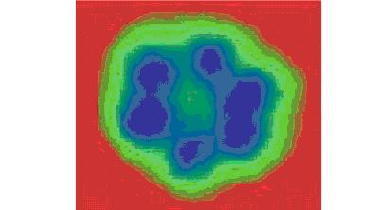
Изображение гексамера воды, полученное с помощью сканирующего туннельного микроскопа.
Размер гексамера в поперечнике - около 1 нм. Фото London Centre for Nanotechnology.

Что самое интересное, дорогие мои, и курьезное одновременно, так это технологии по изучению памяти воды, ее структурных особенностей, которые открылись перед учеными при различном микроскопическом исследовании кластеров и жидких кристаллов молекул воды. Полученные результаты дали возможность говорить о существовании у нее памяти, о том, что, каждый структурный элемент воды является информационным элементом. Она как! Каждая ячейка такой среды содержит полную информацию о любых воздействиях на водную среду. Вы это понимаете? Вот таким способом заново открыли… Ну, что наши великие и могучие физики да химики открыли? Что? Не догадываетесь? Оказываются, существуют интересные экспериментальные свидетельства того, как несколько молекул химического вещества могут существенно изменить общую структуру кластеров воды. Еейссс!!! Но классическим примером такого воздействия на воду всегда являлась ГОМЕОПАТИЯ. Вот ее заново и открыли… Молодцы! Умницы! А я вам предлагаю объединение первых восьми элементов с ЧИСЛОВЫМ ПОЛЕМ в магическом квадрате Эйлера. Это нынче мое детище и окончательные итоги по исследованию атомно-молекулярных и супрамолекулярных доменов (АМД и СМД).
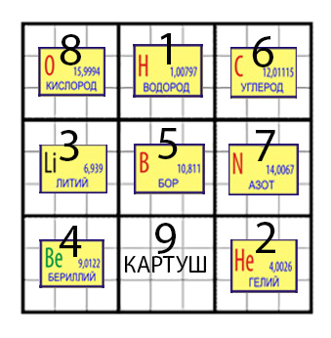
Известно, что образовавшаяся самоорганизующаяся структура всегда стремится к сохранению своего состояния, вопреки меняющимся условиям окружающей среды. Но кластеры воды, если даже они создают прототип живой клетки, даже если мы их назовем КАРТУШЕМ, все едино не стабильны. Каким образом происходило сохранение клеточного устройства, когда никакой органики не планете Земля не было? Да, из воды произошли все элементы «Периодической системы Д.И. Менделеева», в том числе и «вкусненькое железо». Однако рыцарские доспехи не помогли. Первые клеточные структуры, потребляющие энергию при расщеплении неорганических окислов, сами состоящие из неорганических комплексов, превратились в одноклеточных хемосинтетиков и принципиальной разницы между ними не было никакой, серу они лопают, водород или железо — «Един ХРН». Как Емеля на печи, сидя на жерле подводного вулкана, ничего с ними удивительного не происходило до той поры, пока они не начали питаться азотом.

Именно после этого образовались первые аминокислоты и белковые кластеры, которые сохраняли свою стабильность. Это, во-первых, а во-вторых, система самосборки перешла во внутриклеточное пространство, так же, как и энергетические частицы. Вода закипела уже в независимом придонном слое, где бы одноклеточный организм не находился, знать такие структуры обрели иное пространство для своего перемещения, оторвавшись от насиженного, первородного места. И, самое главное, они начали создавать сами себя повсеместно. С рубежа появлением нитрифицирующих хемосинтетиков и появилась жизнь на Земле. Следовательно, мы неизбежно переходим к изучению внутриклеточных доменов, завершив этот долгий и древний путь. Первичный КАРТУШ, как предшествующая программа самосборки живой клетки остался в энергоинформационном поле нашей планеты. Можно ли его назвать фотодоменом одноклеточного организма? Должно! Вот такой портрет его и запечатлен в ЧИСЛОВОМ ПОЛЕ квадрата Эйлера.

(продолжение следует)

25 июля 2016 г.

